
ПАСПОРТ
И ИНСТРУКЦИЯ ПО МОНТАЖУ И ЭКСПЛУАТАЦИИ НА
РЕДУКТОР ЧЕРВЯЧНЫЙ (МОТОР-РЕДУКТОР) ТИПА NMRW

РЕДУКТОР:
Тип редуктора:
Зав.№:
РЕДУКТОР УКОМПЛЕКТОВАМ ЭЛЕКТРОДВИГАТЕЛЕМ:

Тип электродвигателя:
Зав.№:
СВИДЕТЕЛЬСТВО О ПРИЕМКЕ

Редуктор соответствует требованиям ГОСТ 31592-2012 и технической документации Изготовителя.
Редуктор испытан и признан годным к эксплуатации.

Дата приемки |  |  | Подпись и штамп ОТК

СВИДЕТЕЛЬСТВО О ПРИЕМКЕ

Редуктор (или мотор-редуктор) законсервирован и упакован.
Срок консервации – 2 года.

Дата упаковки |  |  | штамп

ЭКСПЛУАТАЦИЯ МОТОР-РЕДУКТОРА БЕЗ УСТАНОВКИ ПРОБКИ- ВОЗДУШНОГО САПУНА ЗАПРЕЩЕНА!

ПРИЕМКА И ПОДГОТОВКА К ЭКСПЛУАТАЦИИ

Приемка

Транспортировка редуктора (мотор-редуктора) должна соответствовать ГОСТ 12.3.020-80
После вскрытия упаковки с редуктора необходимо:
- проверить соответствие паспортной таблички редуктора (мотор-редуктора) паспарту и накладной;
- произвести внешний осмотр редуктора (мотор-редуктора) на отсутствие повреждений и подтеков масла;
- произвести входной контроль электродвигателя для мотор-редуктора.
Срок консервации – 2 года.

Подготовка к эксплуатации

Редуктор и соединяемые с ним механизмы должны быть установлены на жестком основании, обеспечивающим неизменность их взаимного расположения.
Мотор-редуктор должен быть установлен таким образом, чтобы был обеспечен приток к электродвигателю охлаждающего воздуха и отвод нагретого.
Выходной вал редуктора и вал соединяемого с ним механизма должны быть отцентрованы с точностью, обеспечивающей нормальную работу редуктора.
Производить насадку элементов соединения на выходной конец вала ударами категорически запрещается. Существует много вариантов установки, можно устанавливать шестью поверхностями. Однако, для габаритов с 110 по 150 при заказе оговаривается тип установки.
Редукторы поставляться со смазкой. Нет необходимости добавлять или менять её перед использованием. Во избежание вытекания масла при транспортировке используется изолирующая пробка. Перед первым пуском мотор-редуктора необходимо установить пробку воздушный сапун в необходимое положение согласно монтажному исполнению.
При отсутствии пробки-воздушного сапуна на редукторе во время эксплуатации – гарантия на редуктор прекращается.
Мотор-редуктор может эксплуатироваться только в условиях, для которых он предназначен. Запрещается эксплуатация электродвигателя без заземления.
Все работы по монтажу производить при отключённом от сети электродвигателе.
Пробный пуск редуктора необходимо провести без нагрузки для проверки правильности монтажа и направления вращения выходного вала.
Нельзя надавливать с силой на корпус редуктора.
При правильном использовании максимальная температура смазки достигает не более 85°С градусов. Рост температуры смазки приводит к неверной работе редуктора, возникает постоянный шум. Следует немедленно выключить редуктор и устранить неполадку.
Температура окружающей среды при работе редуктора -15°С...+25°С. При запуске редуктора при температуре 0°С и ниже смазку необходимо подогреть или применять низкотемпературную марку смазки. Эксплуатация и техническое обслуживание электродвигателя производиться в соответствии с Руководством по эксплуатации электродвигателя.

ВОЗМОЖНЫЕ НЕИСПРАВНОСТИ И СПОСОБЫ ИХ УСТРАНЕНИЯ

Неисправность | Вероятная причина | Способ устранения
При включении электродвигателя выходной вал редуктора не вращается | Мощность электродвигателя недостаточна | Проверить электродвигатель, при необходимости заменить
 | Отсутствует зацепление в редукторе | Произвести ремонт в Сервисном центе
Повышенный нагрев редуктора | Нагрузка на редуктор превышает нормальную | Уменьшить нагрузку
Повышенный шум при работе редуктора | Дефект подшипников | Замените подшипники
Повышенный шум при работе редуктора | Наличие посторонних частит в масле редуктора | Замените масло
Утечка масла | Негерметичность прокладок | Проверьте элементы крепления, подтяните винты
Утечка масла | Дефект (износ) уплотнений | Заменить уплотнения

МЕРЫ БЕЗОПАСТНОСТИ ПРИ РАБОТЕ РЕДУКТОРА (МОТОР-РЕДУКТОРА)

Категорически запрещается устранять неисправности при работающем мотор-редукторе. При работе мотор-редуктора все вращающиеся части должны быть ограждены. При эксплуатации мотор-редуктор должен быть заземлён. Заземление по ГОСТ 12.1.030-83.
При монтаже и эксплуатации редуктора необходимо соблюдать действующие правила техники безопасности.
Включение редуктора производить только после его закрепления.
Заливку масла, слив отработанного масла и проверку его уровня производить только после остановки редуктора.
При эксплуатации в непрерывном режиме отдельные части корпуса могут иметь температуру свыше 70°С и должны быть ограждены в местах, доступных для обслуживающего персонала.
ТЕХНИЧЕСКОЕ ОБСЛУЖИВАНИЕ РЕДУКТОРА

Обслуживание редукторов дистанционное, не требует постоянного присутствия обслуживающего персонала.
Техническое обслуживание редуктора сводиться, в основном, к наблюдению за наличием масла, состоянием уплотнительных устройств и чистотой корпусных деталей.
Замена масла должна производится примерно через 8000 – 10000 часов работы. Однако следует учитывать вид выполняемых операций, условий эксплуатации и температурным режимом эксплуатации.
Для редукторов, изготовленных без масляных пробок, конструктивно предусмотрена постоянная смазка, не требующая обслуживания.
При смене масла руководствуйтесь таблицей. Нельзя смешивать разные по вязкости и марке масла.

ОБЪЁМ ЗАЛИВАЕМОГО МАСЛА В РЕДУКТОРА (ВСЕ ИСПОЛНЕНИЯ), В ЛИТРАХ
Тип редуктора | 030 | 040 | 050 | 063 | 075 | 090 | 110 | 130 | 150
Объём масла, л | 0,05 | 0,18 | 0,28 | 0,36 | 0,75 | 1,08 | 2,8 | 4 | 6,5

РЕКОМЕНДУЕМАЯ МАРКА МАСЛА
Производитель масел | NMRW030-090 | NMRW110-150
Производитель масел | Синтетическое масло | Минеральное масло
Стандарт ISO | VG320 | VG460 | VG320
Температура среды, °С | -25°С...+50°С | -5°С...+40°С | -15°С...+25°С
MOBIL | GLYGOYLE 320 | MOBILGREAR 634 | MOBILGREAR 320
BP | ENERGOL SG-XP320 | ENERGOL GR-XP460 | ENERGOL GR-XP220
SHELL | TIVELA OIL S320 | OMALA OIL 460 | OMALA OIL 220
CASTROL | ALPHASYN PG320 | ALPHAMAX 460 | ALPHAMAX 220
ESSO | SPARTAN EP 320 | SPARTAN EP 460 | SPARTAN EP 220
ЛУКОЙЛ | И-Т-Д | МС-20 | МС-20

УСТРОЙСТВО РЕДУКТОРА И ПРИНЦИП РАБОТЫ

Червячные редукторы имеют различную конструктивные исполнения.
По типу ввода: с валом и без вала.
По типу выходного вала: без вала, с одним валом, с двумя валами.
Имеются различные варианты исполнения выходного фланца и реактивной штанги.
Корпуса редукторов изготавливаются из алюминиевого сплава или чугуна (в зависимости от габаритного размера). Червяки изготовлены из стали, зубчатые колёса червячной передачи из никеле-бронзового сплава.
Редукторы типа NMRW выпускают в следующих габаритных размерах: 030; 040; 050; 063; 075; 090; 110; 130; 150. Возможно изготовление в габаритном размере 025.
Передаточные отношения 12 типов: 5, 7.5, 10, 15, 20, 25, 30, 40, 50, 60, 80, 100.
030 габарит не выпускается с передаточным отношением 100. 025 габарит не выпускается с передаточным отношением 80 и 100. Габариты выше 063 не выпускаются с передаточным отношением 5.
Редукторы могут вращаться по часовой и против часовой стрелки.
Редукторы при поставке с завода Изготовителя уже идут со смазкой, нет необходимости добавлять или менять её перед вводом в эксплуатацию.
Все эксплуатационные показатели редукторов рассчитываются из значений входной частоты вращения электродвигателя. Допустимый крутящий момент на выходном конце вала редуктора и допускаемые консольные нагрузки на валы рассчитаны из условий обеспечения ресурса работы не мнее 10000 часов.
Продукция изготовлена в соответствии с ГОСТ 31592-2012.
Слабый шум, незначительная вибрация, а также периодические щелчки, которые могут появляться при работе в одном из направлений вращения, не влияют на характеристики и работоспособность редукторов и не являются признаком дефекта в соответствии с ГОСТ 31592-2012 п. 5.2 таблица 6. Шум редуктора плавно снизится в течении 300 часов эксплуатации. Гарантия на оборудование сохраняется в полном объёме.

КОНСТРУКЦИЯ РЕДУКТОРА

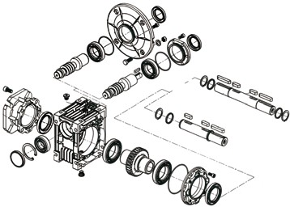

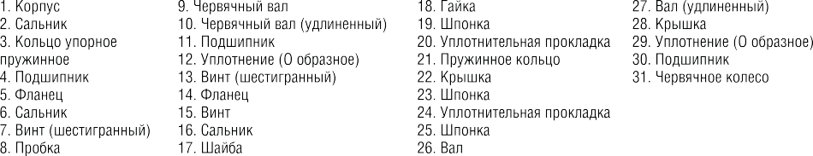

КОНСТРУКЦИЯ РЕДУКТОРА

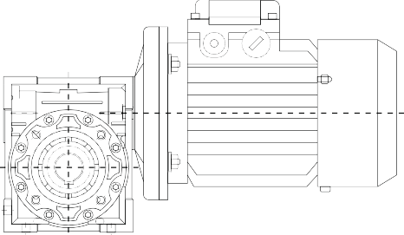
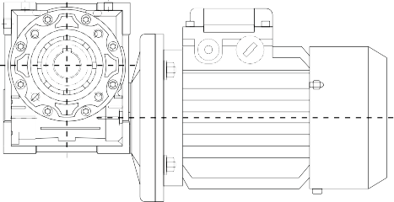

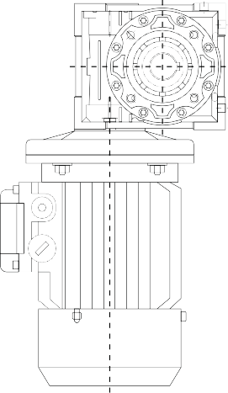
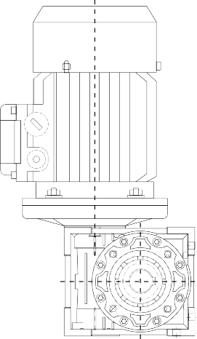

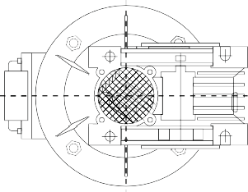
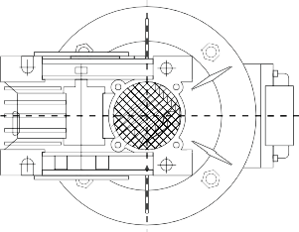

ГАРАНТИЙНЫЕ ОБЯЗАТЕЛЬСТВА

- Изготовитель гарантирует соответствие редуктора и электродвигателя мотор-редуктора требованиям технического регламента ТР ТС 004/2011 и указанному Государственному Стандарту, а также технической документации Изготовителя;
- Изготовитель гарантирует безвозмездное устранение неисправностей возникших по вине Изготовителя, в пределах гарантийного срока, при соблюдении Потребителем правил эксплуатации, монтажа, транспортировки и хранения, изложенных в Руководстве;
- гарантийное обслуживание продукции производиться уполномоченными Сервисными Центрами ООО «СЗЭМО «Завод Электромашина»;

ГАРАНТИЙНЫЕ УСЛОВИЯ

Условия действия гарантии:
- гарантия действует с момента передачи продукции Покупателю;
- продолжительность гарантии оговаривается в договоре поставки;
- стандартная гарантия действует 12 месяцев со дня начала эксплуатации, но не более 18 месяцев с момента передачи продукции Покупателю;
- гарантия действует на территории РФ, если иное не оговорено в Договоре.
Порядок предъявления претензии на качество продукции:
- в случае выявления дефектов при приёмке продукции, либо в период действия гарантийного срока, Потребитель составляет акт с идентификационными данными электродвигателя (наименование, заводской №, дата выпуска, монтажное исполнение, напряжение питания и т.д.), описанием условий эксплуатации и предполагаемой причины и характера дефекта;
- претензия представляется в форме произвольного письма – претензии;
- неисправная продукция с письмом, актом рекламации и паспортом направляется Продавцу, для отправки в Сервисный Центр.
Условия гарантийного обслуживание продукции:
- гарантийное обслуживание производится Сервисным Центром безвозмездно для Потребителя, при условии признания претензии;
- гарантийный срок продляется на время ремонта;
- наличие паспорта, паспортной таблички и заполненного акта рекламации при гарантийном обслуживании обязательно.

Гарантия не распространяется на редукторы и мотор-редукторы:
- имеющие механические повреждения;
- повреждённые в результате перевозки;
- повреждённые в результате нарушений условий хранения;
- повреждённые в результате нарушения условий эксплуатации;
- повреждённые в результате форс-мажорных обстоятельств;
- разбиравшиеся или ремонтировавшиеся без согласования Изготовителя.
Примечание:
- доставка оборудования в Сервисный Центр производится на условиях договора поставки;
- при признании претензии Потребителя необоснованной, ремонт производится за счет Потребителя, по расценкам Сервисного Центра.

СВЕДЕНИЯ О ПРОДАЖЕ

Торговая организация______________________________________________________________
_________________________________________________________________________________
Адрес Продавца___________________________________________________________________
Дата продажи____________________________ Подпись_________________________________
(Заполняется Продавцом)

М.П.

СВЕДЕНИЯ О ГАРАНТИЙНОМ ОБСЛУЖИВАНИИ

Сервисный центр__________________________________________________________________
_________________________________________________________________________________
Дата____________________________________ Подпись_________________________________
(Заполняется Сервисным Центром)

Срок окончания гарантии___________________________________________________________
(с учетом времени нахождения в гарантийном ремонте)

М.П.

